Layui项目前后端分离

1,前端项目

第一步：Hbuilder中新建项目

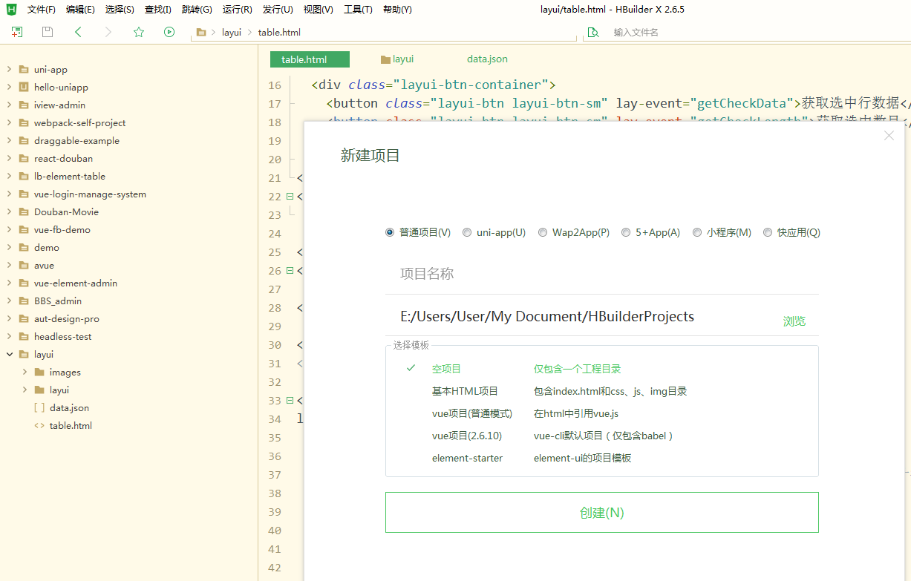

普通项目---空项目

第二步：将layui官网上下载的layui库文件导入新建的项目中。然后新建html文件，json文件。

第三步：进入[https://www.layui.com/demo/table/operate.html 官网查看代码中复制代码到html](https://www.layui.com/demo/table/operate.html%20%20官网查看代码中复制代码到html)文件中。

第四步：点击运行—>运行浏览器通过浏览器查看前端页面。<http://127.0.0.1:8848/layui/table.html>

此时数据还是前端代码请求json文件获取的，并不是通过接口获取。下面是bootspring框架下的后端过程。

2，后端项目

前后端分离项目时，templates与static文件夹下是空的。单体项目时，非前后端分离时，无上述的前端项目，将其代码复制粘贴到templates与static文件夹中。

文件application.yml配置如下：

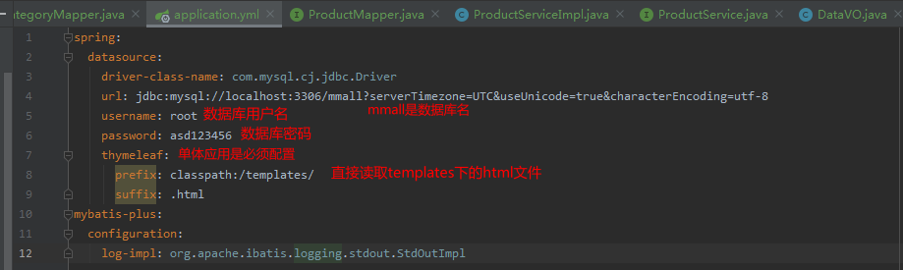

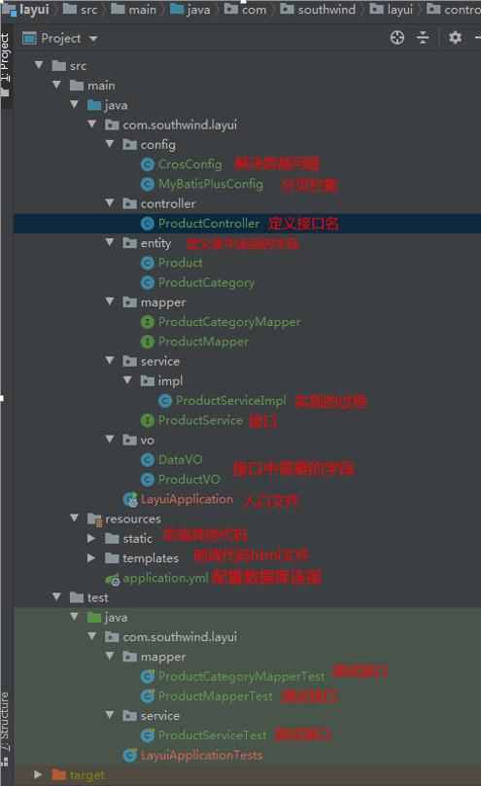

启动项目时，进入入口文件后启动。后访问<http://127.0.0.1:8848/layui/table.html>即可。

不需要前端项目时，单体应用时，直接访问<http://localhost:8080/table>查看项目。单体应用时不存在跨越问题，前后端在一个域内。